Міністерство освіти і науки України
Національний університет «Львівська політехніка»
Кафедра систем штучного інтелекту



Звіт

Звіт
про виконання лабораторних та практичних робіт блоку № 1
На тему: «Програмування: алгоритм, програма, код. Системи числення. Двійкова система числення. Розробка та середовище розробки програми.»
з дисципліни: «Основи програмування»
до:
Практичних Робіт до блоку № 1

Виконав:
Студент групи ШІ-13
Матрунич Олександр Іванович

  - Тема роботи:

Налаштування робочого середовища(VS code), GitHub, Trello, Algotester.
Системи числення, розрахунки у різних системах числення.
Перші програми на мові С++, блок-схеми.

  - Мета роботи:

Використати на практиці знання з систем числення та базових програм. Ознайомитись з системою керування версіями, плануванням задач. Навчитися компілювати код, робити блок-схеми. Налаштувати робоче середовище.

Теоретичні відомості:

- Розробка, програмування та код:
- Розробка: Планування, Вимоги, Дизайн, Програмування, Тестування, Реліз
- Програмування та код: Проєктування, написання, тестування, налагодження)
- Середовище розробки: інструментарій, що використовується для всіх етапів розробки

- Планування та Вимоги:
- Ітерації та Завдання (Епіки - Задачі - підзадачі)
- Ознайомлення та Доповнення вимог
- Trello для роботи з Завданнями та відслідковування прогресу

3. Вимоги та Дизайн:
- Дизайн з FlowCharts для Simple Algorithms
- Word та Draw.io як середовище відображення Дизайну

4. Програмування згідно Дизайну:
- Встановлення та Конфігурація Visual Studio Code
- Встановлення Розширень Visual Studio Code для С++
- Встановлення Git та конфігурація репозиторію з GitHub
- Робота з Гілками та створення власної гілки

5. Тестування коду згідно дизайну:
- Запуск першої програми та перевірка на коректну роботу
- Дебагінг та робота з лінтером у консолі та Visual Studio едіторі

6. Робота з системами числення та двійкова система числення:
- Переведення з 10 в 2 систему числення
- Додавання двійкових чисел ○ Віднімання двійкових чисел
- Ділення двійкових чисел ○ Ділення двійкових чисел
- Інші системи числення

7. Реліз коду на гітхаб:
- Створення звіту по виконанню роботи та додавання файлу до папки
- Коміт змін у робочу гілку та відправка на Гітхаб сервер
- Створення пулл-реквесту та робота з 2 ревюверами по команді

Індивідуальний план опрацювання теорії:
Розробка, програмування та код:
C++ Теорія
Робота з системами числення:
How To Convert Decimal to Binary
How To Convert Decimal to Hexadecimal
Програмування згідно Дизайну:
https://githowto.com/uk
https://docs.github.com/en
https://code.visualstudio.com/docs/editor/debugging
Реліз коду на гітхаб
Git and GitHub Tutorial for Beginners
https://cmdchallenge.com/

Виконання роботи:

1) Опрацювання завдання та вимог до програми та середовища

Завдання №1 Епік 1 - Практичне завдання
Обчислити складні відсотки для депозиту, який був відкритий в банку на певний період часу під фіксовані відсотки з різними варіантами виплати відсотків.
Виплати можливі:
- кожного місяця
- кожного кварталу
- кожного року
Потрібно ввести 6 змінних:
- A = Майбутня загальна сума інвестиції, включаючи відсотки
- P = Основна сума інвестиції
- r = річна процентна ставка (у десятковій формі, тобто 5% = 0,05)
- n = кількість нарахувань відсотків на рік
- t = час, на який гроші інвестуються, у роках
- profit = прибуток
Умови:
- Використати функції scanf та printf для для зчитування і форматування вводу/виводу;
- В кінці програма має вивести повну інформацію про вкладені кошти, загальну суму інвестиції і суму самого заробітку.

Завдання №2 Algotester — (A + B)
- Зчитати 2 числа
- Вивести їхню суму
- Запустити програму з консолі

Завдання №3 Algotester — (Офісна Вулиця. Частина 1)
- Зчитати n чисел від 1 до n — порядок компаній
- Зчитати довжину кожної компанії
- Вивести оптимальний порядок компаній

Завдання №4 Розрахунки
- Виконати калькуляції в двійковій системі

2) Дизайн та планована оцінка часу виконання завдань

Завдання №1 Епік 1 - Практичне завдання
Планований час виконання – 30 хвилин
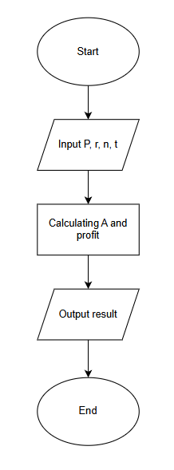
Завдання №2 Algotester — (A + B)
Планований час виконання – 10 хвилин

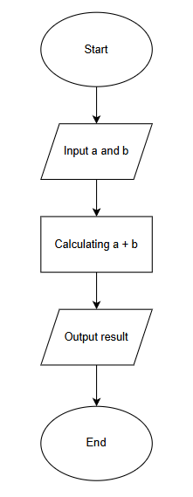

Завдання №3 Algotester — (Офісна Вулиця. Частина 1)
Планований час виконання – 40 хвилин

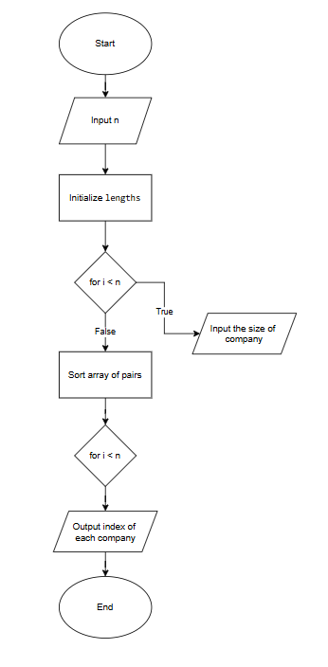

3) Конфігурація середовища

Встановлений компілятор

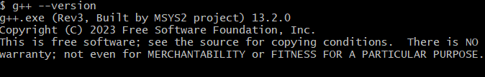

Встановлені розширення

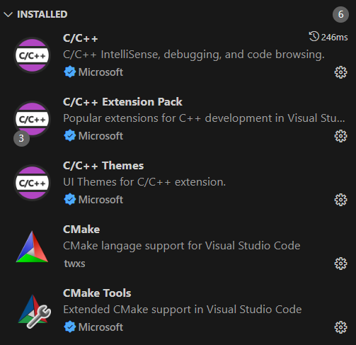

Планування в Notion

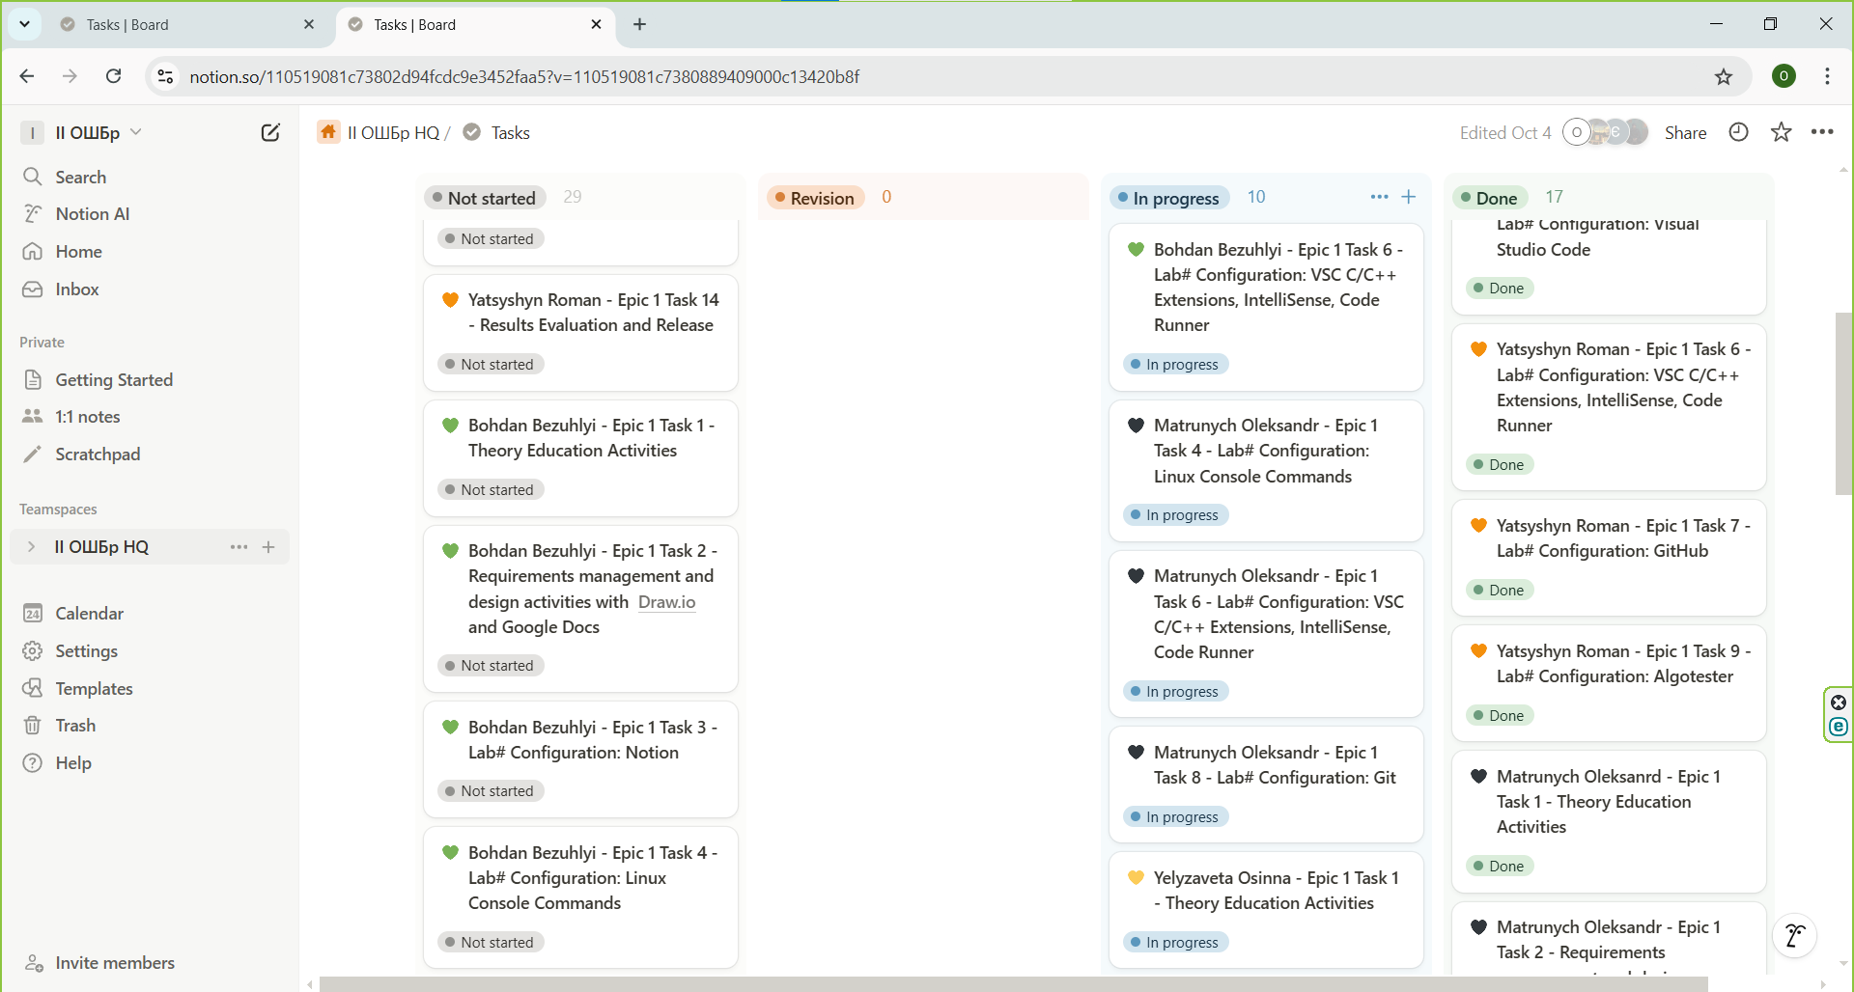

Використання дебагера

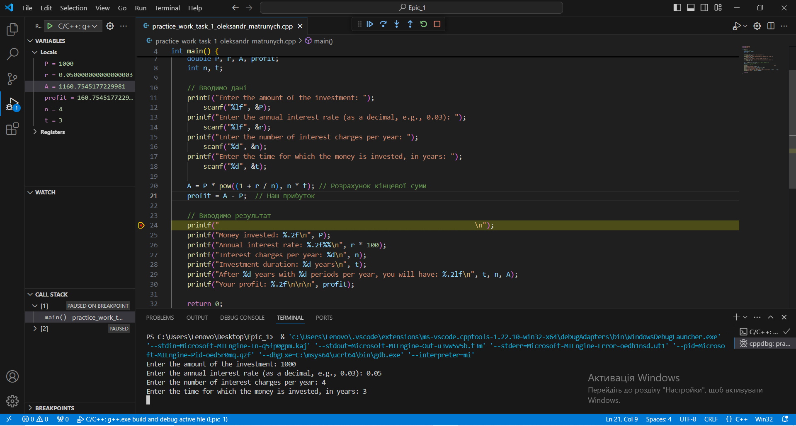

Робота з git bash

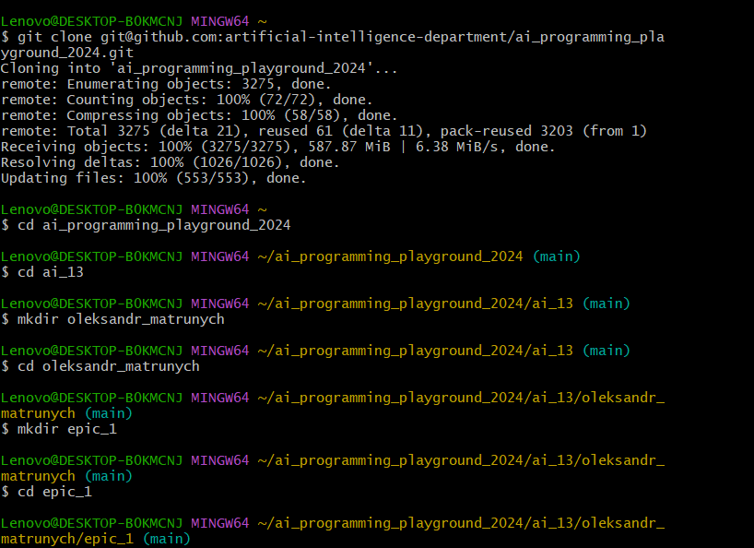
Зустрічі з командою

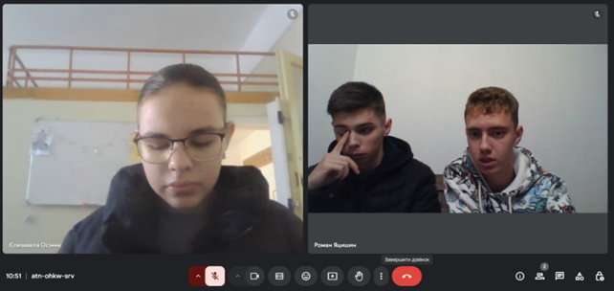

Перша зустріч

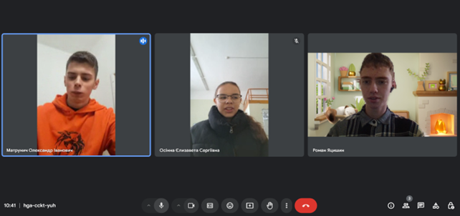

Друга зустріч

4) Код програми з посиланням на зовнішні ресурси

До завдання №1 код practice_work_task_1_oleksandr_matrunych.cpp
До завдання №2 код self_practice_work_algotester_task_1_ oleksandr_matrunych.cpp
До завдання №3 код self_practice_work_algotester_task_2_ oleksandr_matrunych.cpp

5) Результати виконаних завдань, тестування та фактично затрачений час

Завдання №1 Епік 1 - Практичне завдання

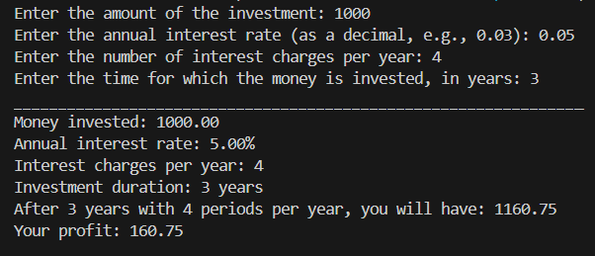

Час виконання: 40 хвилин.

Завдання №2 Algotester — (A + B)

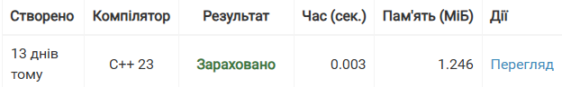
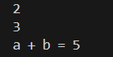

Час виконання: 10 хвилин.

Завдання №3 Algotester — (Офісна Вулиця. Частина 1)

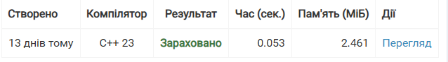
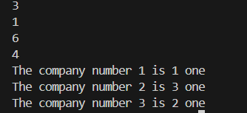

Час виконання: 50 хвилин.

Висновок:
У ході виконання лабораторної роботи було опрацьовано всі основні етапи розробки програмного забезпечення: від планування та вимог до релізу.
Зокрема:
- Планування та управління задачами здійснювалося через Notion.
- Дизайн алгоритмів відображався за допомогою FlowCharts у Draw.io.
- Програмування виконувалося у середовищі Visual Studio Code з налаштуванням відповідних розширень для С++.
- Тестування, налагодження коду та запуск першої програми.
- Вивчення систем числення дозволило закріпити навички переведення чисел та виконання операцій у двійковій системі.
- Реліз коду на GitHub.
Загалом, робота сприяла розвитку практичних навичок у проєктуванні, програмуванні, тестуванні та управлінні розробкою з використанням сучасних інструментів.

